Κλάσματα – Διαδραστικά παιχνίδια
1.
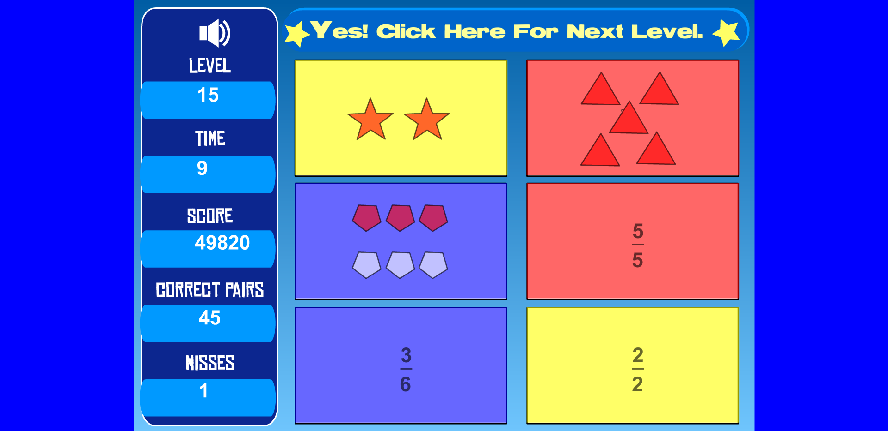
http://www.sheppardsoftware.com/mathgames/fractions/fractionSet.swf
2.
Επίπεδο1
https://www.mathwarehouse.com/games2/fraction-games/fraction-balls-1.php
Επίπεδο 2 (προϋποθέτει γνώσεις ισοδυναμίας κλασμάτων)
https://www.mathwarehouse.com/games2/fraction-games/fraction-balls-2.php

3.
https://www.softschools.com/math/fractions/games/
4.
https://www.explorelearning.com/index.cfm?method=cResource.dspView&ResourceID=1005
5.
https://mrnussbaum.com/sand-dollar-exchange-online-game

Παιχνίδι διαίρεσης
https://www.explorelearning.com/index.cfm?method=cResource.dspView&ResourceID=1002

